Dalton
Nom : Daldon
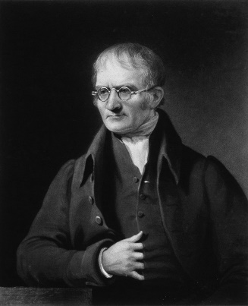

Nom complet :john dalton
Nationalité : britanique

Période de temps : né le 1766 et décède le 1844

Découverte : la théorie atomique (les élément se combinent en proportion simple) p`re de la théorie atomique.
